國立台東高級中學 | 101學年度  第二學期 | 第二次  期中考 | 高一  物理科試卷 | 卷別：  不分卷
畫答案卡：是

第一部份單選題：基礎概念題，每題3分，共75分

關於聲波，我們都知道空氣中的聲波來自空氣分子的振動，讓聲波傳遞。請回答下列問題：
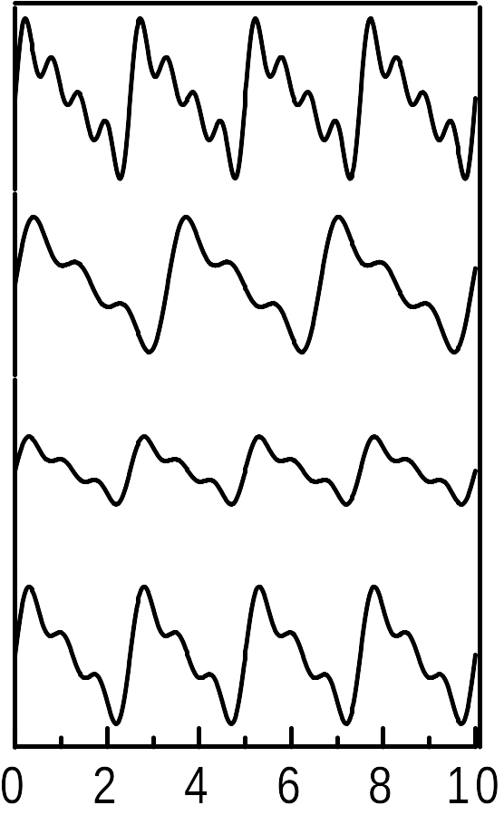
- 月球表面受到隕石碰撞而爆炸時，請依據所學判斷下列何者正確？
(A)會產生劇烈的聲響，並且伴隨月球表面的振動
(B)沒有劇烈的響聲，也沒有表面的振動
(C)可產生劇烈的振動，沒有劇烈的響聲
(D)沒有劇烈的表面振動，但有劇烈的聲響
空氣分子振動位移
時間 (毫秒)
甲
乙
丙
丁
- 某人坐在一間教室內，他看不到另一間教室，但能聽到該教室內有人在喊叫。他能聽到叫聲主要是由於聲波的：
(A)反射 (B)折射 (C)繞射 (D)干涉
- 若經過量測，右圖中為甲、乙、丙、丁四人在空氣中四種聲波的波形，下列敘述哪一項正確？
(A) 丙的響度大於丁 (B) 甲的頻率高於乙
(C) 丁的音色與甲相同 (D) 丁的傳播速率大於丙
- 頻率一定的發聲體，如空氣溫度升高時，其聲波的波長如何改變？
(A)變長 (B)變短 (C)不變 (D)變長或變短。
- 在一艘船上，某人以聲納測量海的深度，他測出聲波自發出至回收共歷時3秒鐘。若當時在海水中的聲速為1,500m/s，則該處海底的深度為多少公尺。
(A)2250 (B)1125 (C)225 (D)1500 (E)750
- 頻率為242赫的音叉，在室溫時產生的聲波波長為多少公尺？(室溫時的聲速為 340公尺∕秒) (A) 1.0 (B) 1.2 (C) 1.4 (D) 1.6 (E) 1.8 。
- 當聲源逐漸靠近聽者，聽者所得聲音為
(A)頻率不變、僅響度變大 (B)頻率及響度皆變大
(C)頻率變小、響度變大 (D)頻率及響度皆變小
(E)頻率及響度皆不變。

以下為題組
本次課程中，我們在光學的範圍學習並複習光的基本性質，如光的反射、折射等相關現象。請依據學習的內容回答下列問題。

- 下列有關光性質的敘述，哪一項是正確的？
(A)光與繩波一樣，都需要倚賴介質來傳播
(B)太陽所發出的可見光與廣播電視台所傳送的電磁波，本質上是不一樣的
(C)X光是由高速運動的中性粒子所組成，與波動無關
(D)光兼具有粒子與波動的雙重性質
(E)愛因斯坦有關光的研究，說明光是一種波。

- 我們知道光進入不同介質會產生「折射」，那光由水中射入空氣中的折射現象正確敘述是：
(A)折射線不偏 (B)折射線偏向法線 (C)折射線偏離法線
(D)折射線可任意偏向 (E)沒有折射線

- 右圖是小朋以透鏡觀察方格紙的成像 , 像與紙同在鏡前 , 則他所使用的是 (A) 凸透鏡 (B) 凹透鏡 (C) 兩者皆有可能 。

- 承上題 , 鏡中所看到的像是 (A) 正立實像 (B) 正立虛像 (C) 倒 立實像 (D) 倒立虛像 。

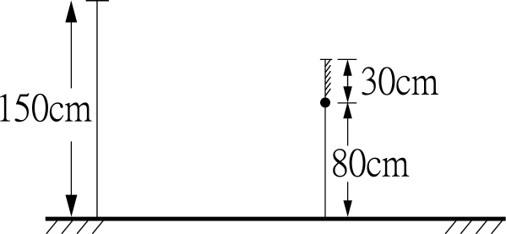
- 小民的眼高150 cm，站在鏡長30 cm的平面鏡前，如附圖所示，鏡子底離地面80 cm，則他所見像高為多少cm？ (A)150 cm (B)100 cm (C)80 cm (D)60 cm。
- 小詹進入的敵人的秘密基地，發現他的地板是16塊正方形所組成的 。 (如圖一) 且在圖中打○的地方裝上電燈泡，內有監控設備 。 龐德希望利用一把雷射槍以及數個平面鏡一口氣將所有的燈泡“一次”打壞 。 假設雷射光只能是水平或鉛直走向，且穿過燈泡後不會偏向 。 雷射光經平面鏡反射後的走向也是水平或鉛直(如圖二) 則龐德至少需要幾個平面鏡？ (A) 一面 (B) 二面 (C) 三面 (D) 四面 (E)五面 。
圖一
雷射槍
平面鏡
燈泡
雷射光
圖二

- 光波與聲波都是波動，就目前所學，我們知道光速遠大於聲速並可以測量聲波波速與溫度有關 - v=331+0.6T (m/s)，而光速為定值為3×10⁸ m/s。某日甲在距A點400公尺遠處觀看某人自A垂直施放煙火，煙火在距地面垂直高h處爆炸發生閃光及炸裂聲，見閃光後1.45秒甲聽到聲音，當時氣溫22.5℃，求h高？
(A) 100 (B) 300 (C) 250 (D) 500 (E) 142 公尺

- 如圖所示，條型磁鐵自上方自由落入空心螺線管中，瞬間產生應電流方向為 (A)由a到b (B)由b到a (C)電流方向交替變化 (D)無應電流 (E)若磁鐵棒以等速度落下，應電流為零。

- 將電磁學的基本定律用一組四個方程式表達-統合電磁學理論，使電磁學理論趨於完備是誰的成就？ (A)馬克士威 (B)法拉第 (C)白努利 (D)伏打。
- 右圖為電磁波譜的示意圖（未按比例），則圖中的Q為何種光？ (A)無線電波 (B)微波 (C)X射線 (D)α射線 (E)β射線。

- 將電荷命名正電荷與負電荷的的科學家是 (A)牛頓 (B)富蘭克林 (C)華盛頓 (D)庫侖 (E)卡文迪西。

- 一變壓器的主線圈有100匝，副線圈有200匝，主線圈輸入的交流電電壓為120伏特，則副線圈的輸出電壓為 (A) 60 (B) 120 (C) 180 (D) 240 (E) 360 伏特。

- 在原子核中將夸克結合形成質子和中子，亦是將質子和中子結合形成原子的主要作用力為 (A)強力 (B)電磁力 (C)重力 (D)弱力 (E)庫侖力。

- 質量均為1公斤的兩物體相距2公尺，其間的萬有引力為F牛頓，則質量均為4公斤的兩物體相距4公尺時，其間的萬有引力變為 (A) 2F (B) 4F (C) 8F (D) (E)。

- 絲絹與玻璃棒摩擦後，可使玻璃棒帶正電，這是因為
(A)摩擦的過程中，絲絹與玻璃棒一起產生了更多的正電荷
(B)摩擦的過程，有一些正電由絲絹移到玻璃棒上
(C)摩擦的過程，玻璃棒上有一些負電被中和了
(D)摩擦的過程中，玻璃棒上的一些負電轉移到絲絹上
(E)摩擦過程中，外界所作的功轉化為正電荷。

- 圖為兩個頻率相同的同相點波源S₁和S₂所產生的水波於某時刻的疊加情況，圖中的實線表示水波的波峰。則在X、Y和Z各點中，分別會發生哪種類型的干涉？
- 當兩個磁棒很接近時，磁棒周圍的磁場如圖所示。如果W為N極，X、Y、Z分別是

選項 | X | Y | Z
(A) | S | S | N
(B) | N | N | S
(C) | S | N | S
(D) | N | S | N
(E) | S | N | N

- 一雷射發出的可見光，在空氣中由左向右通過一支實心玻璃圓柱，試問雷射光的可能軌跡為下列何者？
(A) (B) (C) (D) (E)

第二部分：多選題：( 每題6分，共30分)
- 一繩波向右傳遞，如右圖，則下面有關該繩波的敘述，何者正確？ (應選兩項)
(A) A點會隨波向右移動 (B) D點的介質預備往下震動
(C) C點此刻靜止不動 (D)各點的振幅都相同 。
E
A
B
C
D

- 下列有關平面鏡成像的敘述，何者正確？ (應選兩項)
(A) 像與原物同方向(正立) (B) 物體與鏡面越近時，成像也愈大
(C) 物與像的連線必垂直鏡面 (D) 當物體向鏡面移動時，像將遠離鏡面移動
(E) 此像為虛像，故無法用相機照下來 。

- 下列何種方法可以產生應電流？(應選兩項)
(A)一小段導線與磁場垂直方向運動 (B)導線圈與磁場平行方向運動
(C)導線圈在磁場內轉動 (D)導線圈在均勻磁場內等速運動
(E)導線圈不動，磁場方向改變。

- 下列有關強力與弱力的敘述，何者正確？ (應選四項)
(A)強力是日本人湯川秀樹所提出 (B)強力的範圍約在10⁻¹⁸公尺左右
(C)弱力與原子的β衰變有關 (D)弱力的範圍比強力還小
(E)強力與弱力皆發生於原子核內。
- 下列有空氣中透鏡的敘述，何者正確？ (應選三項)
(A) 凸透鏡有聚集光線的作用 (B)凹透鏡可在紙屏上會聚成像
(C) 人類眼睛的折光作用類似凸透鏡 (D)凸透鏡只有1個焦點
(E) 凹透鏡的焦距習慣上以負值來表示 。
國立台東高級中學 | 九十八學年度  第一學期 | 第二次  期中考 | 高一  物理科答案卷 | 卷別：  不分卷
畫答案卡：是 |  |  | 適用班級：1-5/1-6/1-7/1-8/1-9

一、單選題：每題2分，共50 分

二、多選題：每題6分，共30分

